**Guía de Estudio 5° Básico Semana 5 (del 27 al 30 de Abril)**

Nota

Historia, geografía y ciencias sociales

|  |
| --- |
| Nombre: |
| Curso: 5°A – B – C - D Fecha : |
| **OA9:** *Caracterizar las grandes zonas de Chile y sus paisajes (Norte Grande, Norte Chico, Zona Central, Zona Sur y Zona Austral) considerando ubicación, clima (temperatura y precipitaciones), relieve, hidrografía, población y recursos naturales, entre otros.* |

***Instrucciones.-*** *Lee de manera comprensiva la guía de estudio, y luego desarrolla las actividades.*

1. Observa el mapa de Chile. Luego, responde las preguntas en relación a tu región
2. ¿Cuál es el nombre de la región en donde vives?

______________________________________

1. Cómo se llama la ciudad en donde vives?

_____________________________________

1. Describe tu región en relación a lo siguiente:

c.1- Zona natural en donde se encuentra tu región.

_____________________________________

c.2 ¿Cuál es el clima que predomina en tu región?

____________________________________

c.3 ¿En qué macroforma vive la mayor parte de la

población?

_____________________________________

1. 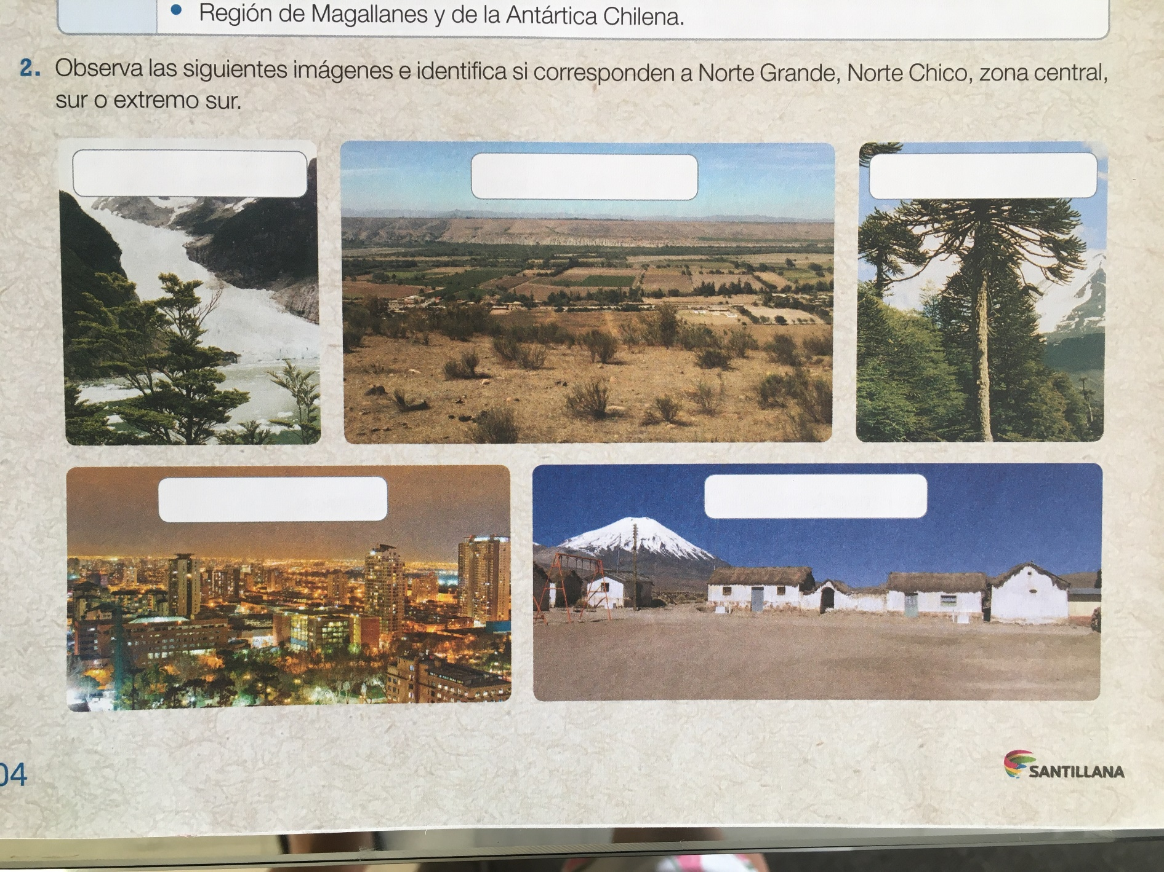Observa las siguientes imágenes e identifica si corresponde a Norte Grande, Norte Chico, zona central, zona sur o extremo sur.

1. Según las imágenes anteriores ¿Cómo puedes describir el relieve que tiene la zona del Norte Grande?

_________________________________________________________________________________________________________________________________________________________________________________________________________________________________

1. Según las imágenes anteriores ¿Qué clima podemos observar en el extremo sur?

_________________________________________________________________________________________________________________________________________________________________________________________________________________________________

1. Observa la imagen de la zona Norte Chico. ¿Qué características puedes observar en la imagen referente al paisaje?

_________________________________________________________________________________________________________________________________________________________________________________________________________________________________

1. 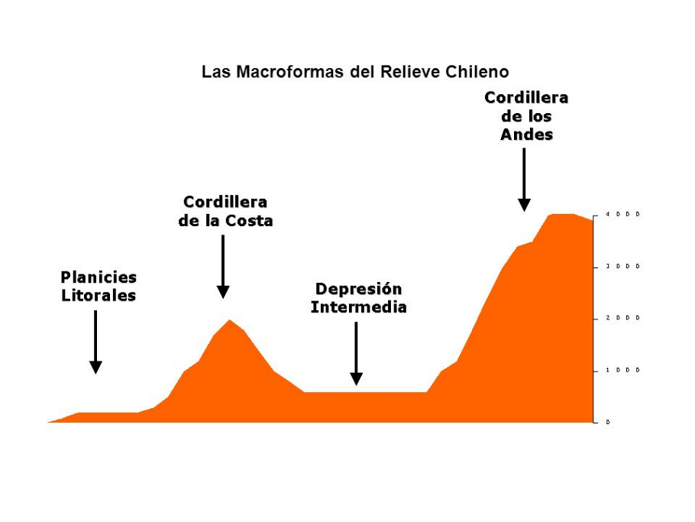¿A qué zona del país corresponde el siguiente perfil topográfico? Marca con una X
2. Zona Austral
3. Norte Chico
4. Zona Central
5. Norte Grande
6. Observa las imágenes y escribe una característica para cada paisaje.

|  |  |  |
| --- | --- | --- |
|  |  |  |
| Características principales de:  -Macroforma:  Clima: | Características principales de:  -Macroforma:  Clima: | Características principales de:  -Macroforma:  Clima: |

1. Observa el mapa de Chile y complétalo según las instrucciones.

**1.-** Ubica en el mapa mudo las principales macroformas de nuestro país aplicando los siguientes colores según la información trabajada en las clases anteriores.



ROJO: Cordillera de los Andes

Zona Norte Grande

Zona Norte Chico

Zona Central

Zona Sur

Zona Austral

CAFÉ: Cordillera de la Costa

VERDE: Depresión intermedia

AMARILLO: Planicies litorales

**2.-** Ubica y marca con un símbolo las zonas naturales de nuestro país, luego crea la simbología.

**3.-**Escribe el nombre en el costado derecho del mapa según corresponda.

**II Responde:**

2.1- Menciona las macroformas de la zona Norte Chico?

_____________________________________

_____________________________________

_____________________________________

2.2- Describe el paisaje y el clima de la zona Norte Chico.

_________________________________________

_________________________________________

_________________________________________

_________________________________________